|  |  |
| --- | --- |
| ФИО Студента | Витомсков Алексей Вадимович |
| Группа | КЭ-220 |
| Курс | Технологии параллельного программирования |
| Задание | Задание 30. Проект в среде Visual Studio 2010 с поддержкой MPI и OpenMP |
| Отчет по выполнению практического задания | |

1. Создайте консольное приложение в среде Visual Studio с поддержкой  
OpenMP.  
  
3. Скомпилируйте и запустите приложение.

1. Создайте проект в среде MS Visual Studio 2010 с поддержкой OpenMP ***(см. указания к заданию 1)***.

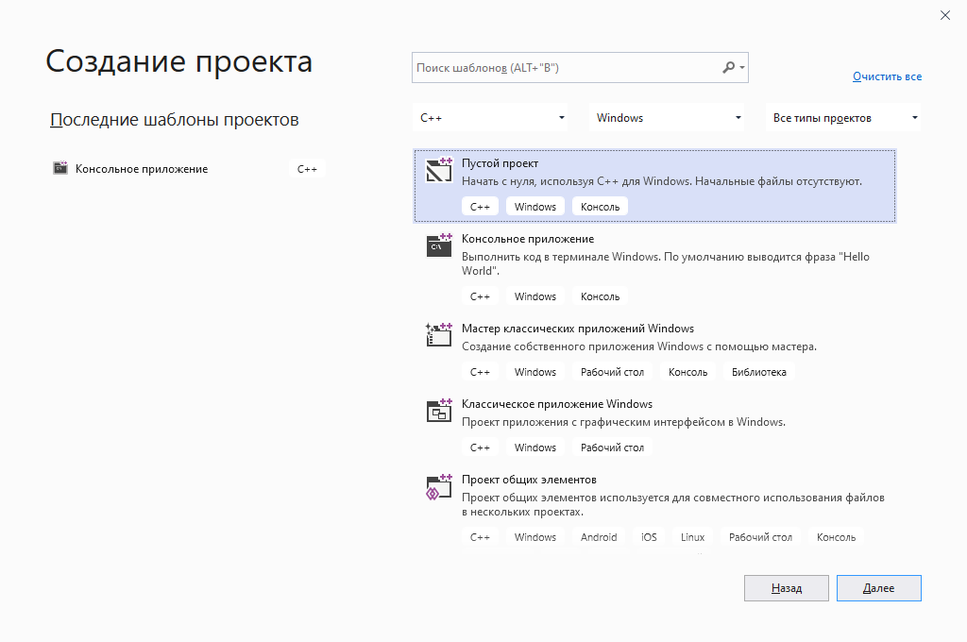

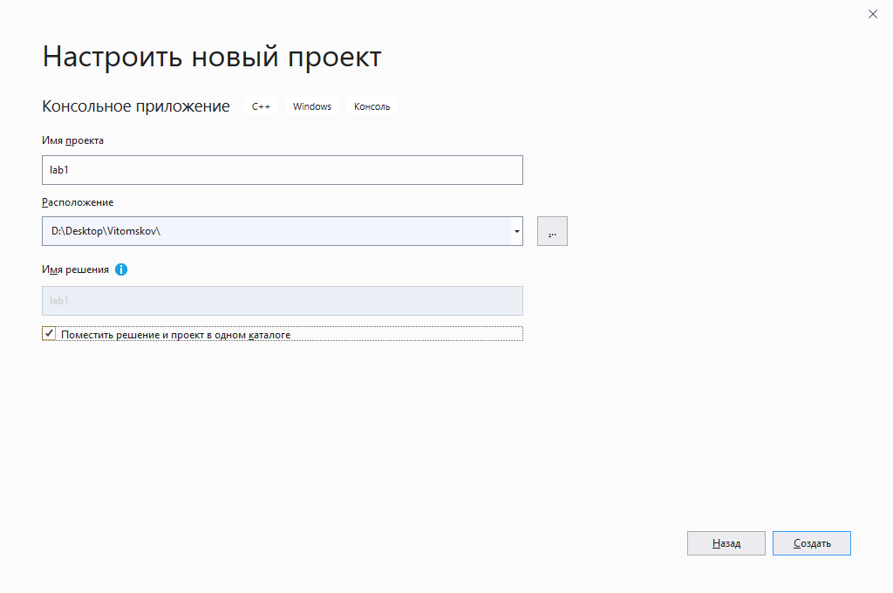

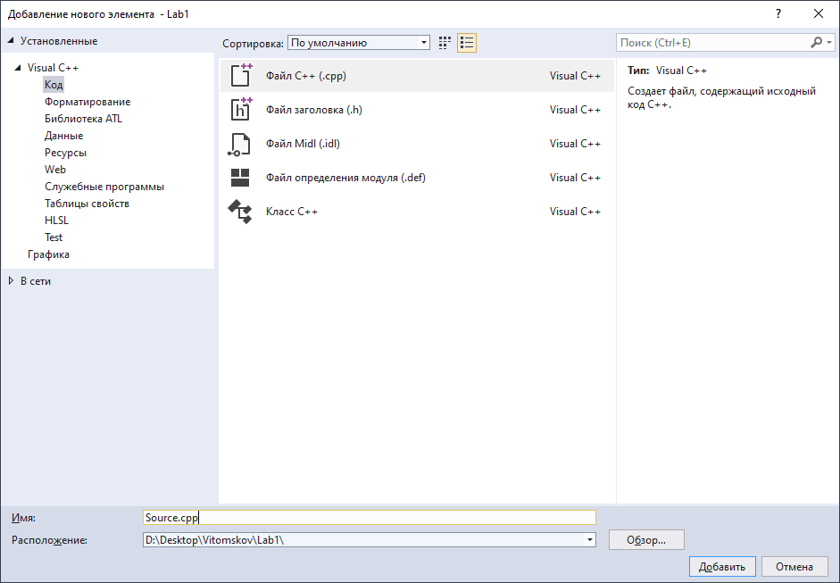

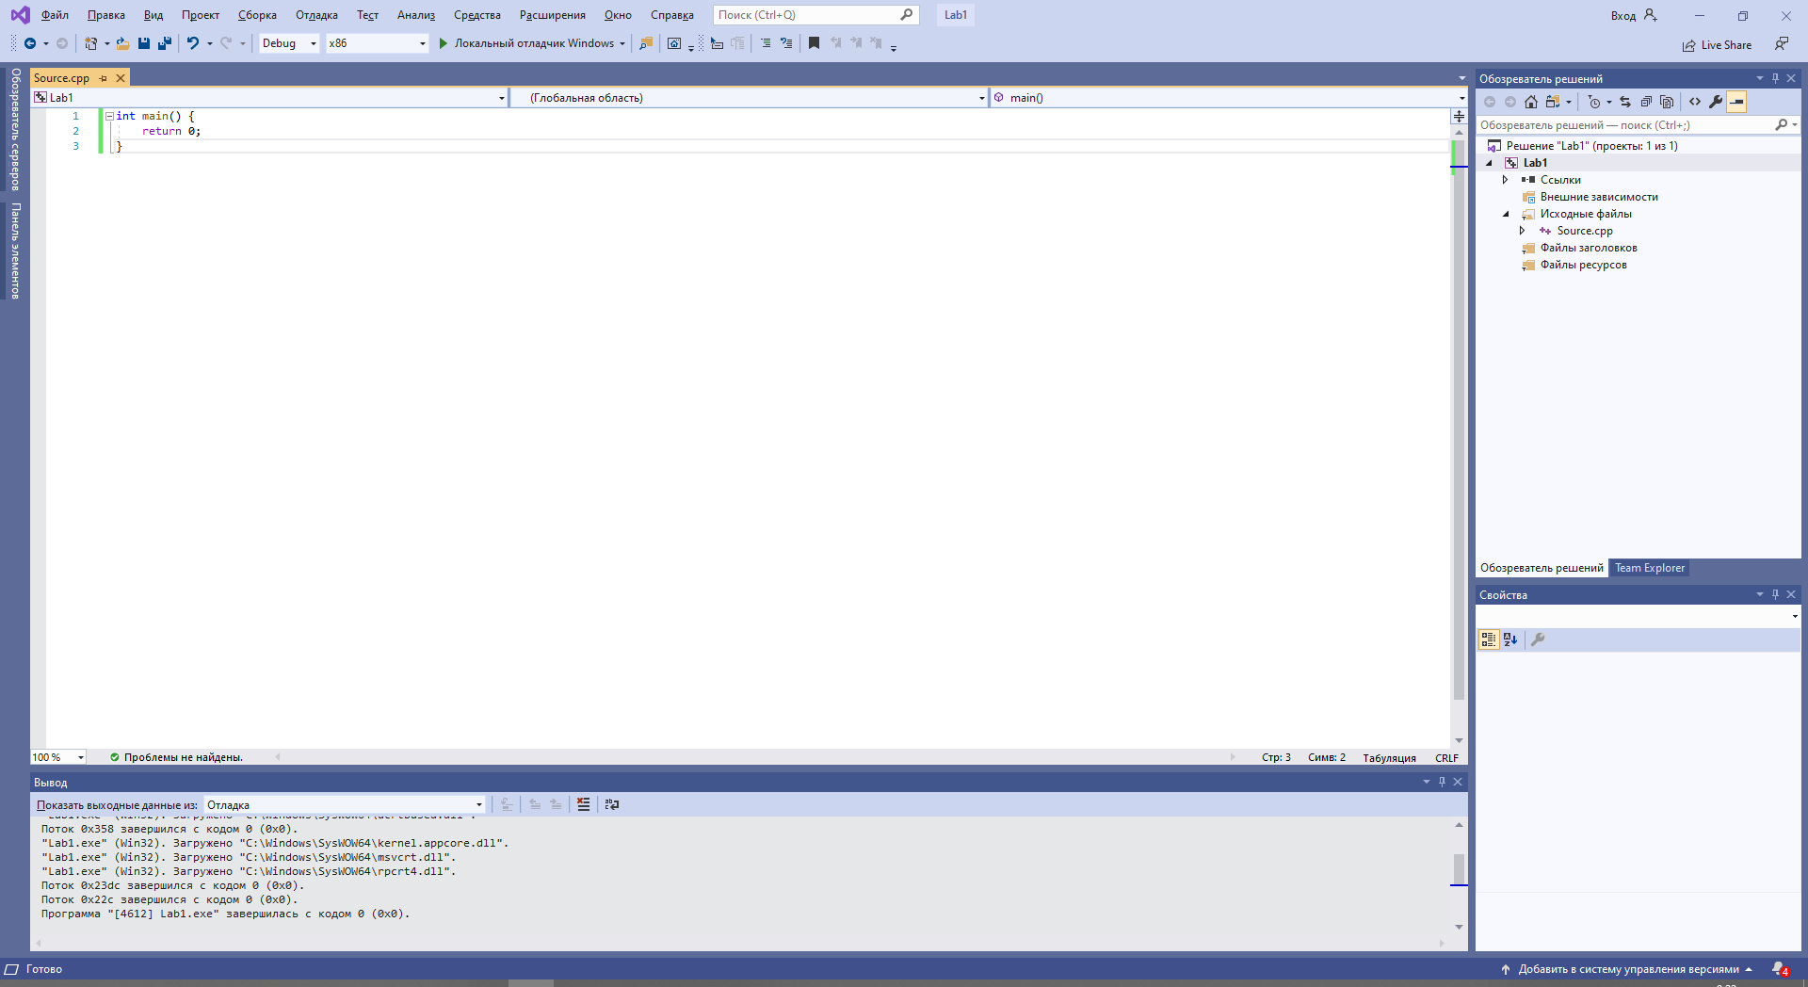

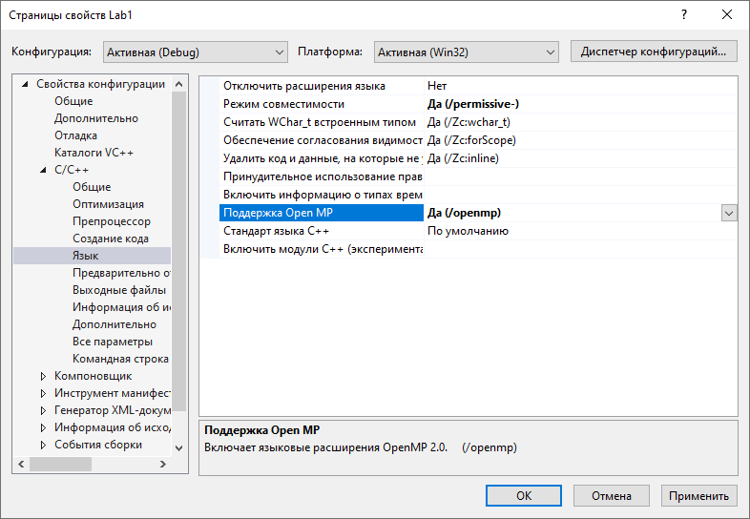

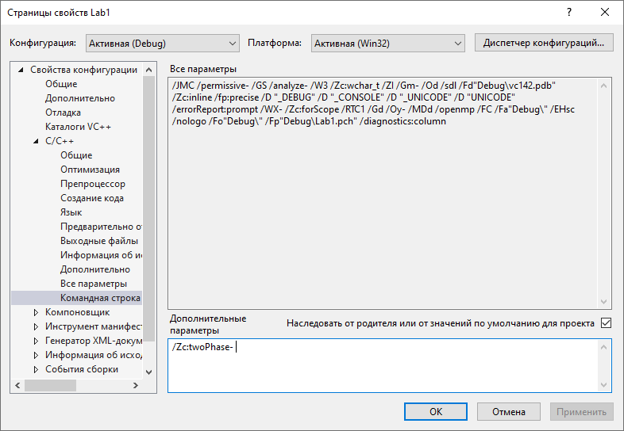

2.  ***Подключите к проекту MPICH (см. указания к заданию 14).***

В программе подключается библиотека mpi для использования в последующих работах. ОС возвращается код успешного завершения программы «0».

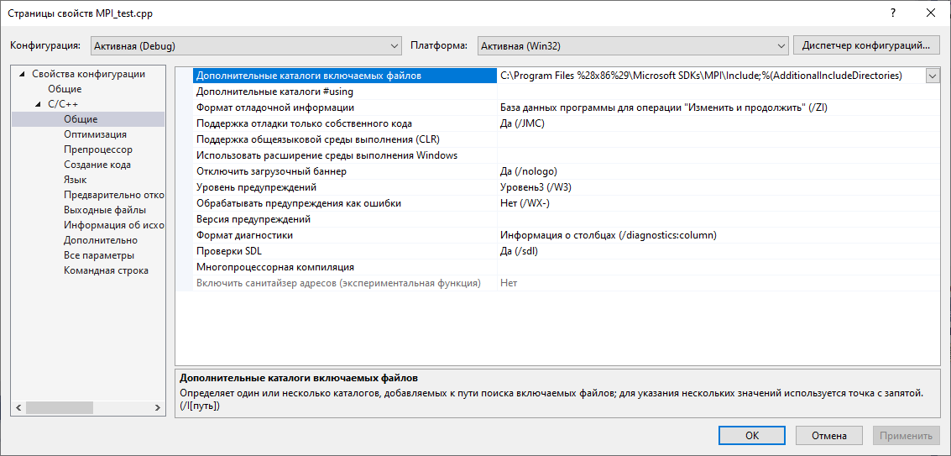

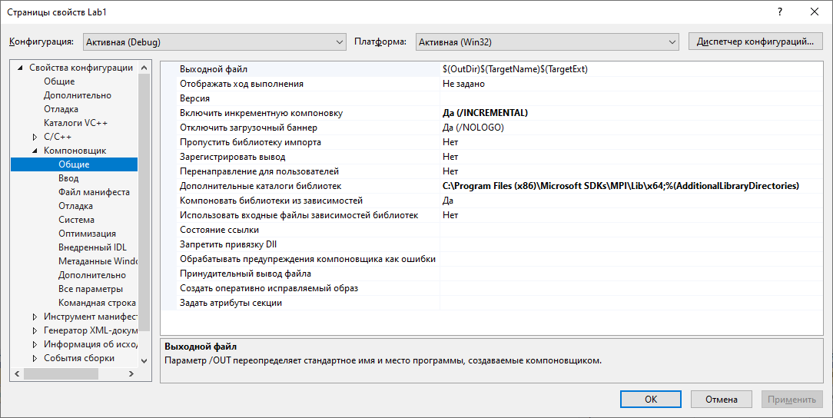

***Код программы:***

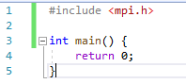

***3. Для запуска приложения создайте файл run.bat в директории, в которой находится ваше скомпилированное приложение.***

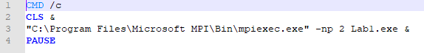

***4. Вывод программы***

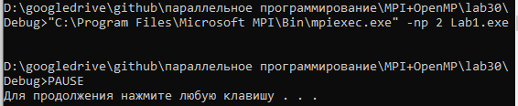

***5. Ответить на вопросы***

***1) Для какого класса архитектур параллельных вычислительных систем предназначена гибридная (MPI + OpenMP) технология программирования?***

Гибридная технология программирования предназначена для двухуровневой иерархической архитектуры.

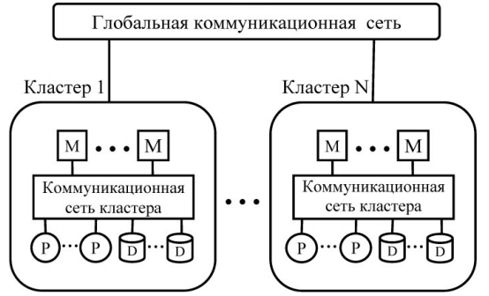

На уровне кластеров используется технология OpenMP, на уровне глобальной коммуникационной сети – технология обмена сообщениями по стандарту MPI. Выбор конфигурации состоит в балансе между MPI и OpenMP составляющими. При запуске одного MPI процесса на многопроцессорный узел, все ядра узла задействуются средствами OpenMP. С одной стороны, это может быть плохо, поскольку, как правило, происходит падение производительности из-за неоднородного доступа к общей памяти между процессорами и накладных расходов на поддержание когерентности кэш; с другой стороны, хорошо, поскольку снижается объём обмена данными за счёт уменьшения числа MPI процессов. Выбор, соответственно, зависит от того, какой из факторов окажет большее влияние. Чем больше узлов суперкомпьютера используется, то есть чем больше вес обменов данными, тем более выгодно становится использовать OpenMP распараллеливание, сокращающее количество обменов данными. Однако на небольшом числе процессоров MPI распараллеливание может работать более эффективно. Этот баланс факторов следует проверять эмпирически для конкретного программного комплекса на конкретном типе вычислительной системы.

***2) Не противоречит ли ответу на предыдущий вопрос запуск данной программы на Вашем ноутбуке? Какую архитектуру он имеет?***

Ноутбук имеет архитектуру с общей памятью. Соответственно, для него выгоднее использовать технологию OpenMP, чтобы снизить объем обмена данными (сообщениями) между процессами.